**PROTOCOLOS DE ATENCIÓN MÉDICA EN TELEMEDICINA**

Como en todo proceso médico acorde con la atención de pacientes, en telemedicina también se deben llevar a cabo una serie de protocolos y trazabilidad de la información gestionada entre los hospitales. Lo anterior facilita, en primera instancia, la atención del paciente de una forma idónea y, en segundo lugar, poder tener la información a la mano para el caso de controles y/o seguimiento de patologías de los mismos individuos.

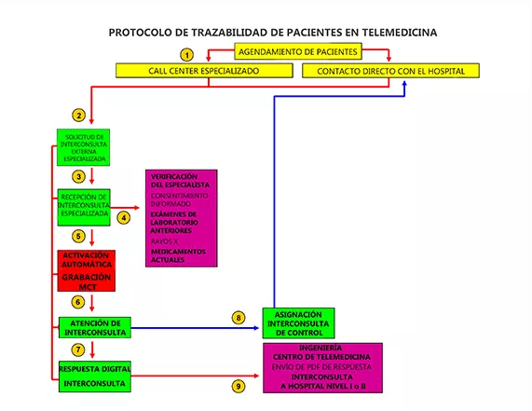

***Diferentes pasos a seguir en trazabilidad de pacientes a través de un sistema de telemedicina. Crédito: Karim Nader, MD.***

A continuación me permito efectuar los comentarios pertinentes a cada paso, para una mejor comprensión por parte del lector:

**Paso 1.** Puede gestionarse bien sea por un Call Center, donde la denominación: â€œespecializadoâ€�, se refiere básicamente a que las posiciones deben ser atendidas por auxiliares de enfermería. La razón es simple: quien va a interactuar telefónicamente con un paciente o con un familiar de este vía telefónica, debe tener un entrenamiento previo para que la conversación fluya desde el Call Center y conocer las distintas enfermedades para generar confianza en la persona al momento de agendar una cita médica con especialistas. De otra parte, los médicos generales o de atención primaria en los hospitales nivel I y/o nivel II pueden agendar directamente los pacientes que requieran atención especializada, en caso de no poseer las facilidades de un Call Center.

**Paso 2.** Bien sea la auxiliar de enfermería del Call Center o el médico general pueden realizar la solicitud directa al Medical Center de telemedicina en el hospital nivel III - IV, con la especialidad pertinente.

**Pasos 3 y 4.** Al momento de recibirse la cita de telemedicina en el Medical Center, previamente así sea por parte de una de las auxiliares de enfermería en el Call Center o del médico general del hospital nivel I - II, se debe instruir al paciente o al familiar del mismo para que asista a la interconsulta de telemedicina, con sus exámenes de laboratorio previos disponibles: Rayos X, electrocardiogramas, etc. y medicamentos que esté tomando para su o sus enfermedades motivo de la interconsulta. Es muy importante que el médico general al evaluar al paciente y antes de realizar la interconsulta con el especialista, efectúe los exámenes que considere necesarios con las herramientas biomédicas para telemedicina que posea en el consultorio, esto para que la interconsulta sea productiva para el médico general y el paciente. En la legislación colombiana se estipula que el enfermo o su acudiente antes de ser atendido por parte del especialista a través de telemedicina, debe firmar y autorizar por escrito en el formato adecuado su atención. Una vez hecho esto, el consentimiento informado debe enviarse al Medical Center de telemedicina, para ser verificado por el o los especialistas responsables de la interconsulta.

**Paso 5.** Por lo menos en los sistemas de telemedicina que nosotros implementamos, el software de videoconferencia médica utilizado empieza automáticamente a grabar audio y video de todo lo que sucede en la pantalla al momento de establecerse la interconsulta entre ambos hospitales. Lo anterior lo consideramos vital así se redacte en texto la interconsulta para con el especialista, que también es requisito de ley en el caso de Colombia. Debemos recordar que en telemedicina se debe tener almacenada la mayor evidencia clínica posible de lo que acontece al momento de la interconsulta, con el fin de evitar malos entendidos posteriormente.

**Paso 6.** También en nuestras implementaciones, toda interconsulta se realiza en tiempo real (sincrónica), sin excepción para cualquiera de las especialidades que sean motivo de interconsulta.

**Paso 7.** La respuesta de los especialistas con la atención médica realizada, medicamentos formulados, exámenes ordenados y/o procedimientos, remisión al nivel superior más cercano (nivel III - IV) en caso de ser necesario, quedan consignados en el software de videoconferencia médica, el cual se almacena en los servidores pertinentes, enviándose también la información al hospital nivel I â€“ II tan pronto se termina la interconsulta especializada, con el objeto de que el médico general pueda imprimir y almacenar la información en la historia clínica local del paciente que atendió.

**Paso 8.** Si el especialista lo considera necesario, en la misma interconsulta le notifica al médico general cuándo requiere control nuevamente con él (fecha y hora) el paciente, procediendo el médico general a indexar la cita inmediatamente en el software de agendamiento del sistema de telemedicina y notificándole de esto al individuo o a su acudiente.

**Paso 9.** En nuestras implementaciones, por norma tenemos un ingeniero de sistemas en el Medical Center de telemedicina, quien es el encargado de apoyar a los especialistas y a los médicos generales que componen el sistema en el manejo del software y el hardware biomédico. Igualmente una vez terminada la interconsulta, el ingeniero verifica el envío correcto de la información a los  hospitales nivel I - II y su almacenamiento adecuado en los servidores.

Existen otra serie de protocolos para telemedicina que deben cumplirse a cabalidad por parte de todos los profesionales de la salud adscritos a los sistemas de telemedicina. A manera de ejemplo, en la tele-radiología se envían a los técnicos de rayos X de los hospitales nivel I - II, los protocolos y procedimientos para la toma de placas convencionales. También se entregan los protocolos a seguir en la toma de electrocardiogramas, monitoreo fetal, dermatología, etc. según la especialidad o especialidades instaladas para ser atendidas a través de telemedicina.

Una recomendación final: En telemedicina el seguimiento de los protocolos debe ser estricto. Recordemos que empleamos medios electrónicos para la atención de los pacientes, lo cual es más exigente para los profesionales de la salud al no tener al paciente cara a cara para su examen.

En el próximo post abordaré el tema de: El paciente como eje de la atención en telemedicina.